**Муниципальное автономное дошкольное образовательное учреждение Детский сад №1 общеразвивающего вида с.Караидель муниципального района Караидельский район**

**Республики Башкортостан**

**Игра- занятие**

***«Волшебный песок»***

*Дети не любят игрушек неподвижных, законченных,  которых они не могут изменить по своему желанию …  лучшая игрушка та, которую он может заставить изменяться … для детей лучшая игрушка – куча песка».*

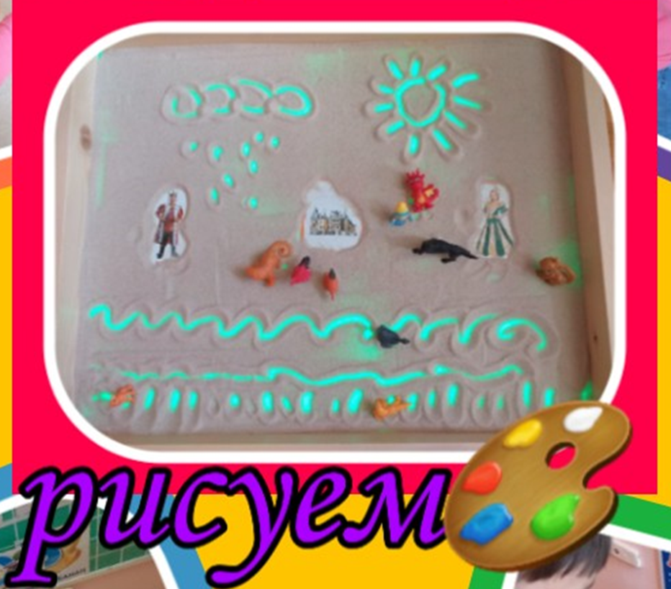

*Автор проекта Ахметшина Э.Д.- учитель-логопед*

**с. Караидель**

(Развивающее игра-занятие на основе песочной терапии с элементами сказкотерапии и музыкотерапии).

**Цель:** Внедрение здоровье-сберегающих технологий с целью укрепления психического здоровья ребенка с ОВЗ, развитие познавательной активности в процессе игры.

**Задачи:**

**Образовательные задачи:**

-формировать навыки экспериментирования с песком;

-обогащать тактильный опыт детей;

- закреплять умение ориентироваться на картинке.

**Развивающие задачи:**

- развивать эмоциональную сферы детей старшего дошкольного возраста, имеющих нарушения в межличностном общении.

-развивать кинестетическую чувствительность и мелкую моторику рук;

-развивать речевую активность, коммуникативные навыки, внимание, память.

**Воспитательные задачи:**

-воспитывать аккуратность. самостоятельность, уверенность;

-вызывать положительные эмоции, связанные с новыми впечатлениями.

**Оздоровительные задачи**: снятие эмоционального напряжения с помощью песка.

Методы: игровой, словесно-логический, частично-поисковый, проблемный, самостоятельный.

**Оборудование:**песочный планшет для рисования песком, магнитофон, карточки с картинками, трубочка- соломинка, фигурки зверей.

**Ход игры**

**Логопед:** сегодня на улице очень хорошая погода. И у нас тепло, светло и весело. А весело от наших улыбок, ведь каждая улыбка- это маленькое солнышко, от которого становится тепло и хорошо. Давай мы улыбнёмся друг другу и подарим своё тепло и хорошее настроение.

**Логопед**: Ты любишь сказки? Я тоже очень люблю! Особенно те, в которых есть добрые волшебники и феи. Сегодня я расскажу одну сказку.

Где-то далеко-далеко за морем-океаном, в тридевятом царстве, в тридесятом государстве живет себе, поживает Песочная фея. И эта фея – не простая, она добрая волшебница, которая любит детей и очень хочет с тобой познакомиться.

**Логопед**: А ты хочешь попасть в сказку где живет песочная фея?...

**Логопед**: Чтобы попасть в сказку, где живет песочная фея ты должен соблюдать правила.

1. Нельзя брать песок в рот - можешь подавиться!

 2. При игре с песком у детей всегда должны быть чистые руки

3.  Нельзя   бросать песок в лицо – можешь повредить глаза!  
4. Нельзя  вдыхать песок -   будет трудно дышать!

5. Не рассыпай песок, береги каждую песчинку.  
6. После игры с песком – помой руки!

**Вход открыт, Добро пожаловать!**

Закроем глазки и скажем заклинание: «Крекс-фекс-пекс»

И вот мы попали в волшебную песочную страну.

**Логопед:**Положи ладошки на песок. Давай его погладим внутренней, затем тыльной стороной ладони. Какой песок?.. (сухой, шершавый, мягкий).

  Давай с ним поздороваемся: «Здравствуй песок!».

  Послушай… Он с тобой здоровается. Ты все слышишь?.. Плохо слышишь, потому что ему грустно и одиноко. Он говорит тихим голосом.

  А давай его развеселим! Пощекочем его сначала одной рукой каждым пальчиком, затем другой. А теперь пощекочем двумя руками.

  Теперь плавными движениями как змейки побежали по песку пальчиками.

  Ты слышишь, как он смеется?...

Давай согреем песочек руками. Набери в руки песок и потри его между ладонями, а потом пропусти. Какой он стал?

Послушай! Он с тобой здоровается. Слышишь? Он говорит тихим голосом. Набери песок в кулачок, а теперь потихоньку высыпай его, вот как он разговаривает С-С-С-С-С-С!

Песочная фея предлагает нам разгадать загадки, но не просто разгадать, а нарисовать ответы на песке, так чтобы получилась картина, а некоторые выдуть при помощи трубочки- соломинки.

**Логопед**: Аскажи мне, пожалуйста, кто главный в королевстве?(король и королева) - дуем

А где они живут? (во дворце)- дуем

  Жёлтая тарелка на небе висит.

  Жёлтая тарелка всем тепло дарит.  (солнце)- рисуем

 Ветерок-пастушок затрубил в свой рожок.

Собрались овечки у небесной речки.    (облака)- рисуем

 Течёт, течёт - не вытечет,

Бежит, бежит - не выбежит.     (речка)- рисуем

 Она под осень умирает

И вновь весною оживает.

Иглой зелёной выйдет к свету,

Растёт, цветёт всё лето.

Коровам без неё - беда:

Она их главная еда.    (трава)- рисуем

По небесам оравою бредут мешки дырявые,

И бывает иногда, из мешков течет вода. (дождик)- рисуем

**Логопед**: Вот у нас получилась песочная страна. Посмотри, как здесь пусто и тоскливо. Один песок. Давай населим нашу волшебную страну жителями. (ребенок строит страну). Звучит песня «Маленькая страна».

Ребенок ,«населяя», сказочную страну, проделывает артикуляционную гимнастику-

«Бегемотик», «Слоник», «Лошадка», «Индюшонок», «Лягушка», «Киска».

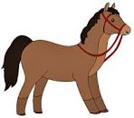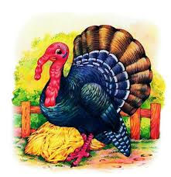

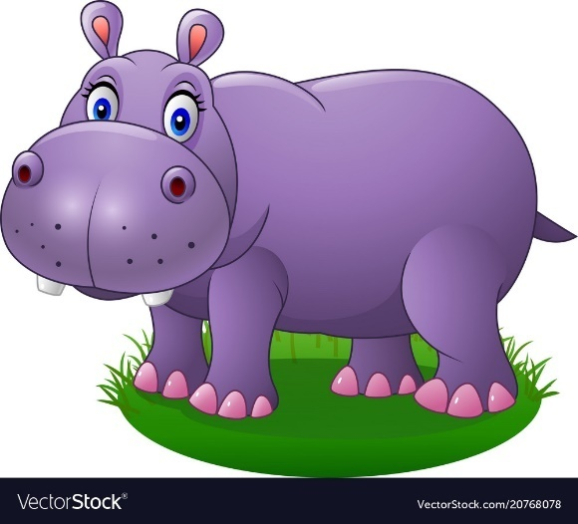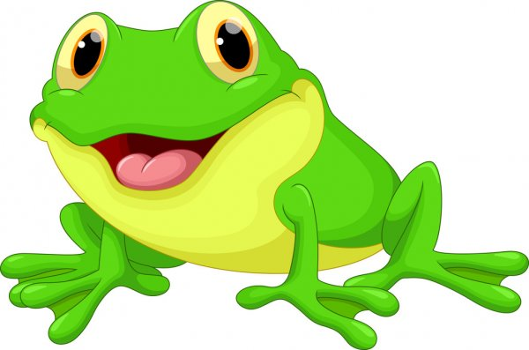

Добрый мой друг, мы помогли фее вернуть красоту в ее сказочную страну.

**Логопед**: Какая красивая, сказочная страна у нас получилась.

Много сказок вы,наверное, знаете?

Давайте их на пальчиках посчитаем.

**Пальчиковая гимнастика «Сказочные герои»**

Будем пальчики считать,   
Будем сказки называть:  
Рукавичка, Теремок,  
Колобок – румяный бок,  
Есть Снегурочка – краса,  
Три медведя, Волк – Лиса.  
Не забудем Сивку-Бурку,  
Нашу вещую каурку.  
Про жар-птицу сказку знаем,   
Репку мы не забываем  
Знаем Волка и козлят.  
Этим сказкам каждый рад.

**Рефлексия. Итог**

**Логопед**: Все сказки заканчиваются хорошо. Вот и наше путешествие подходит к концу. Что интересного вы сегодня узнали?

1.В какой стране мы сегодня побывали?

2.Что ты чувствовала когда играла с песком?  
3.Чем тебе запомнилась эта страна?

4.Чем мы занимались в этой стране?  
5.Давай вспомним какой песок на ощупь?  
6.Тебе понравилось играть с песком?  
**Логопед**:

В ладошки наши посмотри-  
Мудрее стали ведь они!  
Спасибо, милый наш песок,  
Ты всем нам поиграть помог!  
Давайте попрощаемся друг с другом и пойдем мыть наши ручки.

**Список используемой литературы**

1.https://infourok.ru/

2.<http://www.labirint.ru/books/205836/>

3.<https://www.logopedmaster.ru/node/1273>

**ПРИЛОЖЕНИЕ**

